т
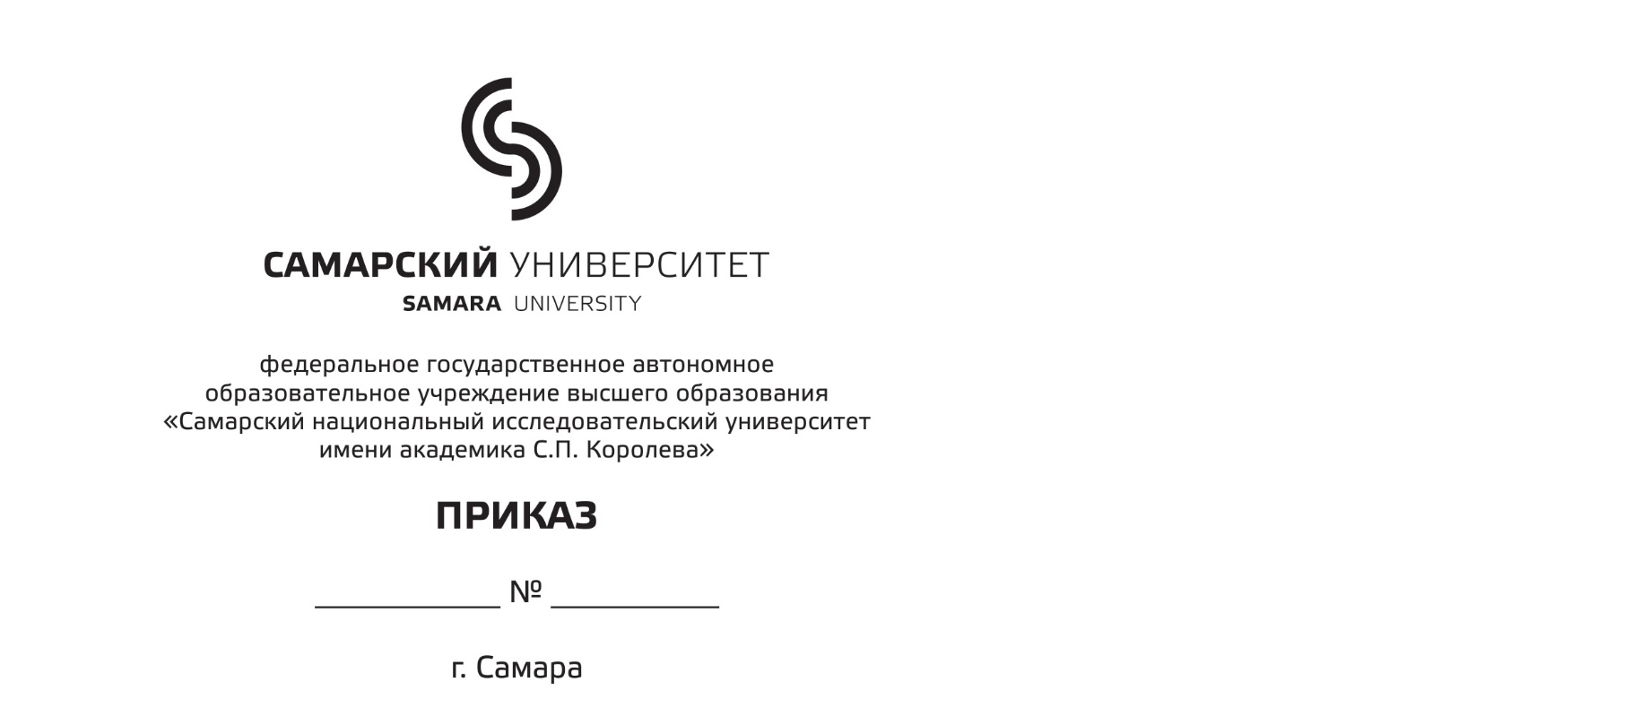
Об организации и проведении ежегодной добровольной общедоступной бесплатной просветительской акции «Тотальный диктант» (в данной графе указывается название мероприятия)

В целях организации воспитательной работы с обучающимися Самарского университета, в частности, гражданского и патриотического направления воспитания, развития интереса к изучению русского языка, повышения уровня культуры безопасного поведения, проведения мероприятий патриотической направленности (в преамбуле прописываются цели мероприятия, в соответствии с направлениями воспитательной работы)

ПРИКАЗЫВАЮ:
- Управлению внеучебной работы организовать и провести для обучающихся Самарского университета ежегодную добровольную общедоступную бесплатную просветительскую акцию «Тотальный диктант» 18 апреля 2026 года в 15.00
в административном корпусе в аудиториях 209 и 313. (в приказе обязательно указывать точную дату и место проведения мероприятия)
- Директорам институтов И.С. Ткаченко, В.Г. Смелову, А.А. Грисяк, А.В. Куприянову, Д.Ю. Иванову, А.Ю. Нестерову, и.о. директора А.В. Юдину довести до сведения обучающихся информацию о проведении в Самарском университете ежегодной добровольной общедоступной бесплатной образовательной акции «Тотальный диктант 2026» и направить обучающихся для участия в образовательной акции «Тотальный диктант 2026».
- Расходы осуществить за счёт средств субсидии на выполнение государственного задания и средств очного платного образования в соответствии с планом финансово-хозяйственной деятельности на организацию культурно-массовой, физкультурной и спортивной, оздоровительной работы со студентами Самарского университета в 2026 году.
- Заведующей кафедрой русского языка и массовой коммуникации Н.А. Илюхиной осуществить филологическое обеспечение диктовки, проверку работ, итоговое консультирование.
- Начальнику учебного отдела М.Н. Белинской предоставить 18 апреля 2026 года аудитории 209, 313 административного корпуса по запросу ответственного за организацию и проведение мероприятия.
- Проректору по цифровой трансформации Д.Е. Пашкову обеспечить техническое сопровождение проведения мероприятия на основании заявки ответственного.
- Проректору по общим вопросам М.А. Ковалёву разрешить проход участников акции «Тотальный диктант 2026» на территорию вуза на основании заявки ответственного.
- Директору центра по связям с общественностью А.С. Ситник организовать информационное сопровождение мероприятия в средствах массовой информации и на сайте Самарского университета на основе информации ответственного за проведение акции до 30 апреля 2026 года.
- Назначить ответственным за организацию, подготовку и проведение акции, а также за предоставление информации о мероприятии в центр по связям с общественностью доцента кафедры социальных систем и права Самарского университета Е.М. Бондарчук.
- Контроль за исполнением приказа оставляю за собой.
- Заведующей канцелярией Л.Е. Елистратовой довести приказ до сведения руководителей подразделений университета.

Состав пунктов в приказе и перечень подписантов зависят от уровня, масштаба мероприятия и количества задействованных подразделений университета, поэтому конкретные пункты приказа могут отличаться от представленного образца.

Проректор по воспитательной работе
и молодежной политике М.М. Леонов

Проект приказа вносит:
Начальник управления внеучебной работы М.Г. Резниченко

СОГЛАСОВАНО:
Проректор по общим вопросам М.А. Ковалев

Проректор по учебной работе А.В. Гаврилов

Проректор по цифровой трансформации Д.Е. Пашков

Начальник учебного отдела М.Н. Белинская

Начальник планово-финансового управления С.Г. Матвеев

Начальник правового управления А.А. Павлушкин

Директор центра по связям с общественностью А.С. Ситник

